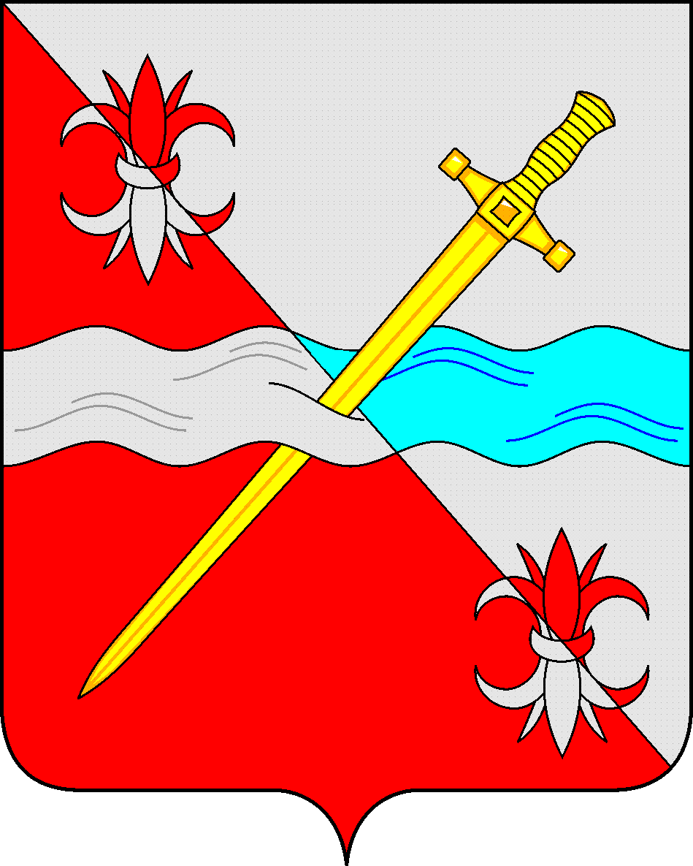

СОВЕТ
депутатов Советского городского округа
Ставропольского края

РЕШЕНИЕ
25 апреля 2019 г. № 271

г. Зеленокумск

О признании утратившими силу отдельных решений органов местного самоуправления Советского муниципального района Ставропольского края.

Руководствуясь ст. 33 Устава Советского городского округа Ставропольского края, решениями Совета депутатов Советского городского округа Ставропольского края от 26 сентября 2017 г. № 12 «О вопросах правопреемства» (с изменениями), на основании экспертных заключений управления по региональной политике аппарата правительства Ставропольского края от 26.03.2019 № РМЭ-50/34-44, от 29.03.2019 № РМЭ-52/34-44, Совет депутатов Советского городского округа Ставропольского края

РЕШИЛ:

1. Признать утратившими силу:
решение Совета депутатов муниципального образования города Зеленокумска Советского района Ставропольского края от 23 апреля 2015 г. № 618 «Об утверждении Правил присвоения, изменения и аннулирования адресов на территории муниципального образования города Зеленокумска Советского района Ставропольского края»;
решение Совета депутатов муниципального образования села Отказного Советского района Ставропольского края от 27 апреля 2015 г. № 233 «Об утверждении Правил присвоения, изменения и аннулирования адресов на территории муниципального образования села Отказного Советского района Ставропольского края»;
решение Совета депутатов муниципального образования села Горькая Балка Советского района Ставропольского края от 16 сентября 2015 г. № 166 «Об утверждении Правил присвоения, изменения и аннулирования адресов на территории муниципального образования села Горькая Балка Советского района Ставропольского края»;
2. Поручить администрации Советского городского округа Ставропольского края разработать и вынести на рассмотрение Советом депутатов Советского городского округа Ставропольского края Порядок организации работы по присвоению, изменению и аннулированию адресов на территории Советского городского округа Ставропольского края.
3. Обнародовать настоящее решение в сетевом издании-сайте муниципальных правовых актов Советского городского округа Ставропольского края и в муниципальных библиотеках.
4. Настоящее решение вступает в силу со дня его официального обнародования в сетевом издании-сайте муниципальных правовых актов Советского городского округа Ставропольского края.
5. Контроль за исполнением настоящего решения возложить на постоянную комиссию по правовым вопросам и местному самоуправлению (председатель – Назаренко А.Д.)

Председатель Совета депутатов
Советского городского округа
Ставропольского края В.П. Немов

